Міністерство освіти і науки України  
Національний технічний університет України

«Київський політехнічний інститут ім. І. Сікорського»

Кафедра інженерії програмного забезпечення в енергетиці

Лабораторна робота № 1

з курсу: «Розробка програмного забезпечення мобільних

пристроїв»

**Виконав:**  
студент 4-го курсу,  
групи ТВ-12

Ободовський Артем Володимирович

Посилання на GitHub репозиторій:  
https://github.com/nen0n/PW-1TV-11_ZdesenkoYevheniyGennadiyovich

**Перевірив:**

Недашківський О.Л.

Київ 2024/2025  
  
Лабораторна робота № 1

Варіант 7

**Теоретичний матеріал:**  
**Паливо** — це складні органічні речовини, які виділяють велику кількість енергії, коли згоряють. Він поділяється на три категорії: рідкий, твердий і газоподібний. Наприклад, дрова, торф і вугілля належать до категорії твердого; категорія рідкого включає бензин і керосин; а категорія газоподібного включає природні та штучні гази. Паливо може бути штучним (отриманим через промислові процеси) або натуральним (з природних джерел). Склад, теплота згоряння, температура запалювання та вологість є характеристиками палива.

Вуглець, водень, сірка, азот, кисень, волога та зола є кількома елементами, які складають **хімічний склад палива**. Основними горючими елементами є вуглець і водень, тоді як азот і кисень служать баластом, що знижує теплоту згоряння. Оскільки сірка утворює сірчану кислоту при згорянні, вона є шкідливим елементом. Вміст вологи та золи в паливі зменшує його ефективність через зменшення кількості горючих елементів.

Однією з найважливіших характеристик палива є **теплота згоряння**. Вона може бути вищою (при повному згорянні) або нижчою (без урахування теплоти конденсації водяної пари). Термін «умовне паливо» використовується для порівняння різних видів палива. Крім того, показники в’язкості, застигання та займання палива є критично важливими, оскільки вони визначають текучість і безпеку використання палива.

**Завдання:**

Створіть "Програмний калькулятор для розрахунку складу сухої та горючої маси палива та нижчої теплоти згоряння для робочої, сухої та горючої маси за заданим варіантом".

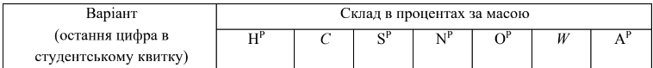



**Хід виконання:**

**Завдання 1:**

Необхідно ініціалізувати змінні компонентів палива, та їх вміст у складі, для цього було прописано зчитування значень відповідних складових, якщо ж юзер їх не заповнить, то буде виведено помилку.

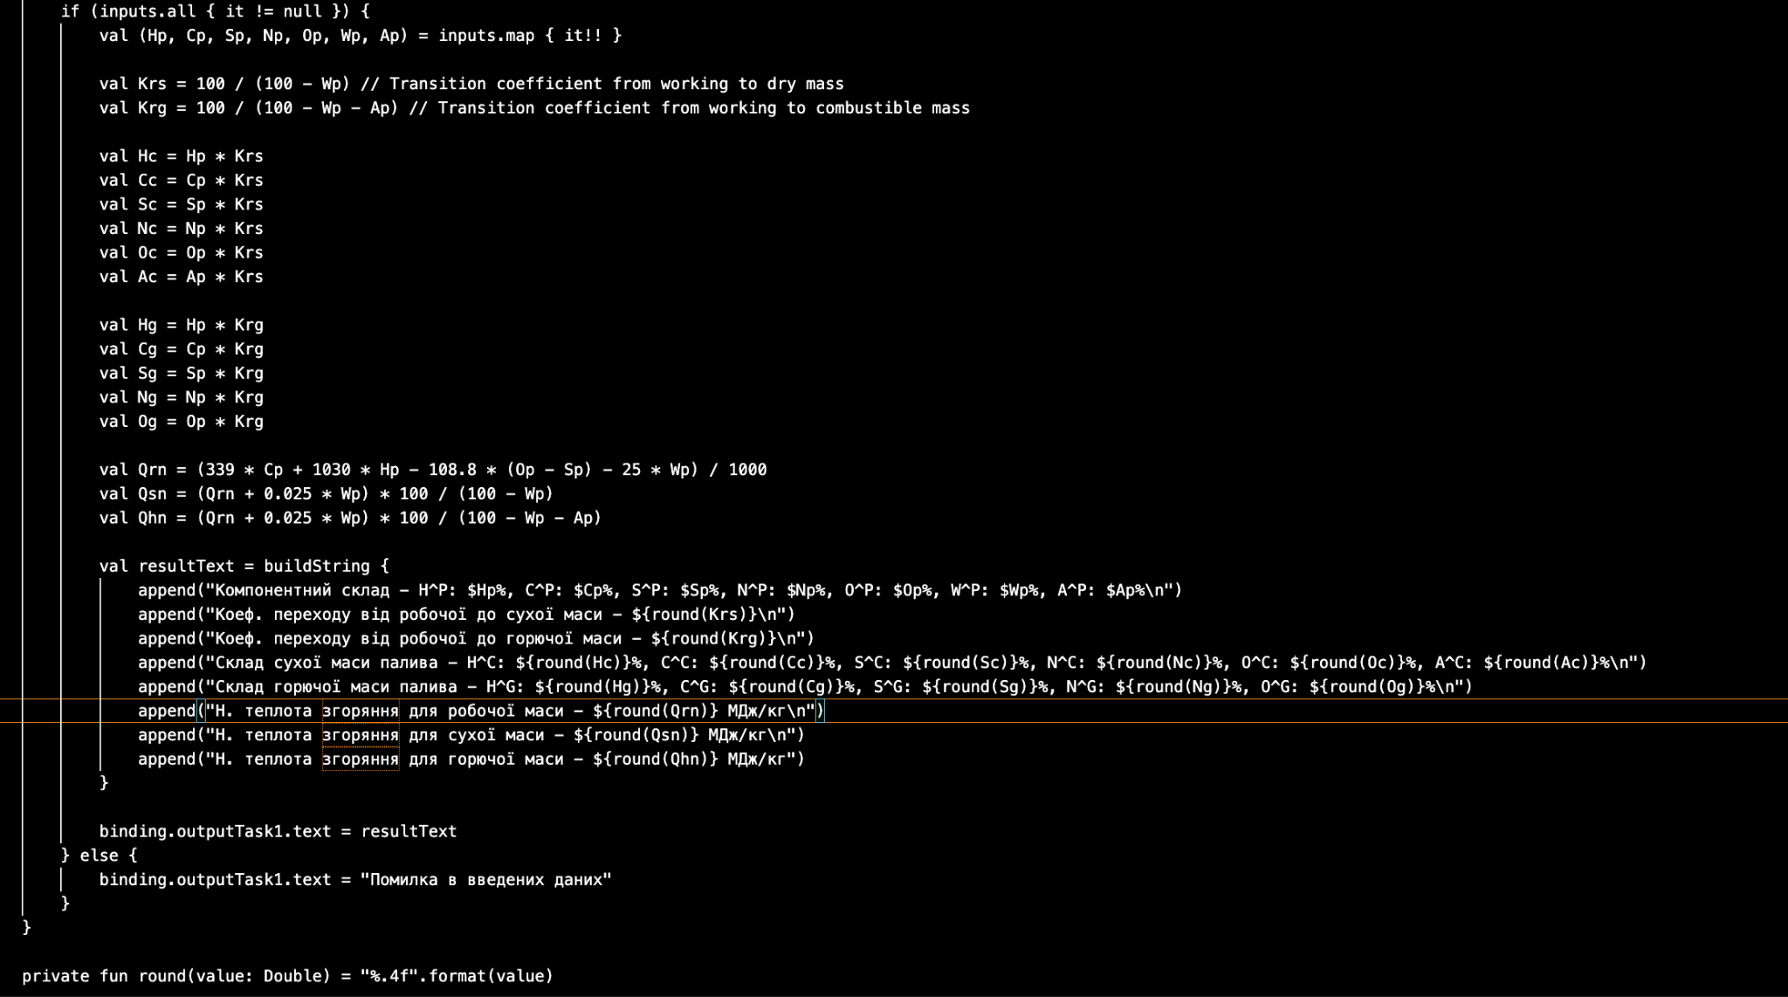

Після ініціалізації розраховуються коефіцієнти переходу від робочої до сухої маси та від робочої до гарячої.

Після виконаного, ми вираховуємо усі Q (нижчі теплоти згоряння за заданим складом компонентів палива), а саме QРН , QСН, QГН, де   
QРН - нижча теплота згоряння для робочої маси

QСН - нижча теплота згоряння для сухої маси

QГН - нижча теплота згоряння для горючої маси:  
Використовуючи функцію вираховуємо ці значення.

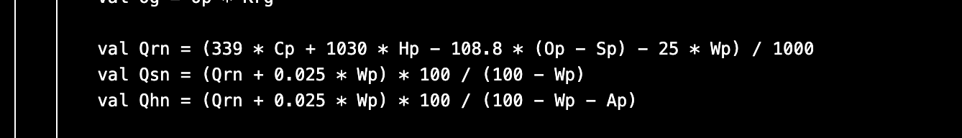

Після проведення усіх обрахунків, виводимо результат в консоль, викликаючи функцію та передаючи в неї всі значення.

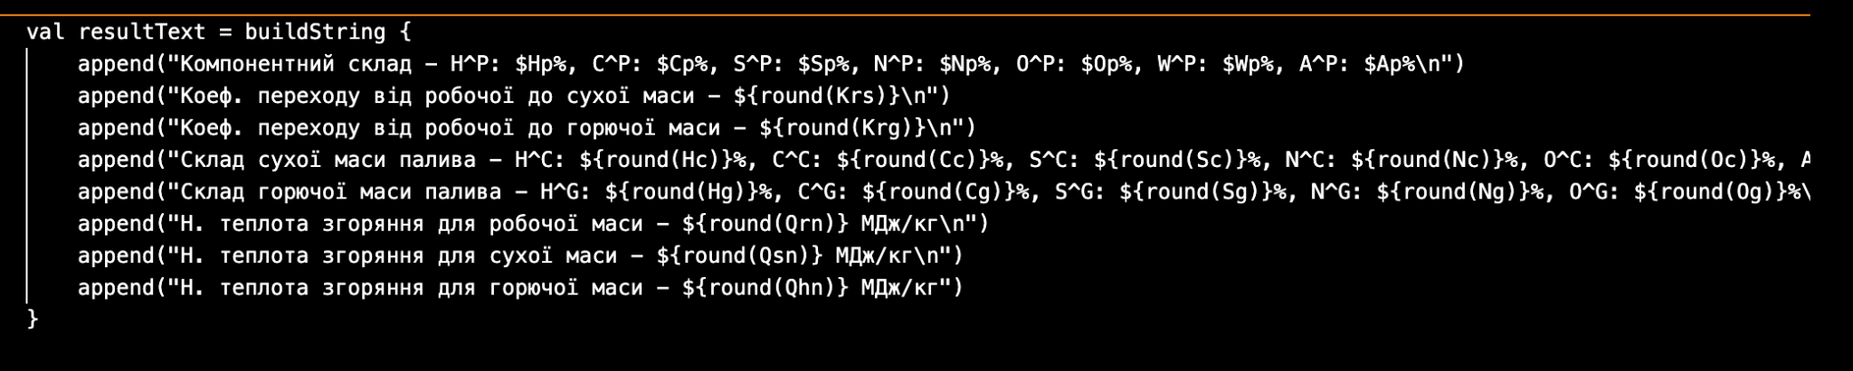

**Результат перевірки на контрольному прикладі:**

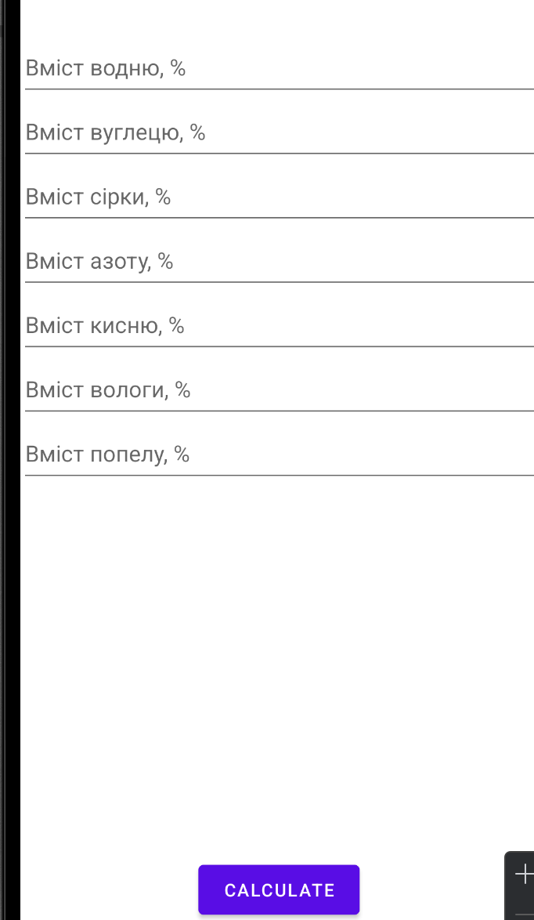

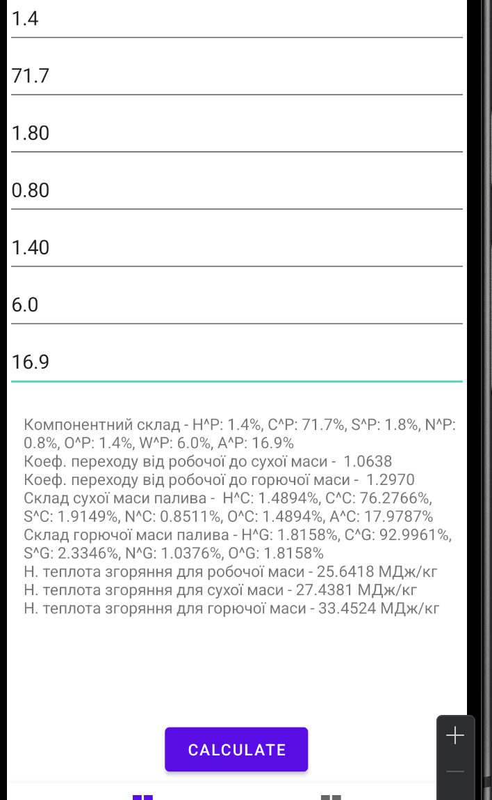

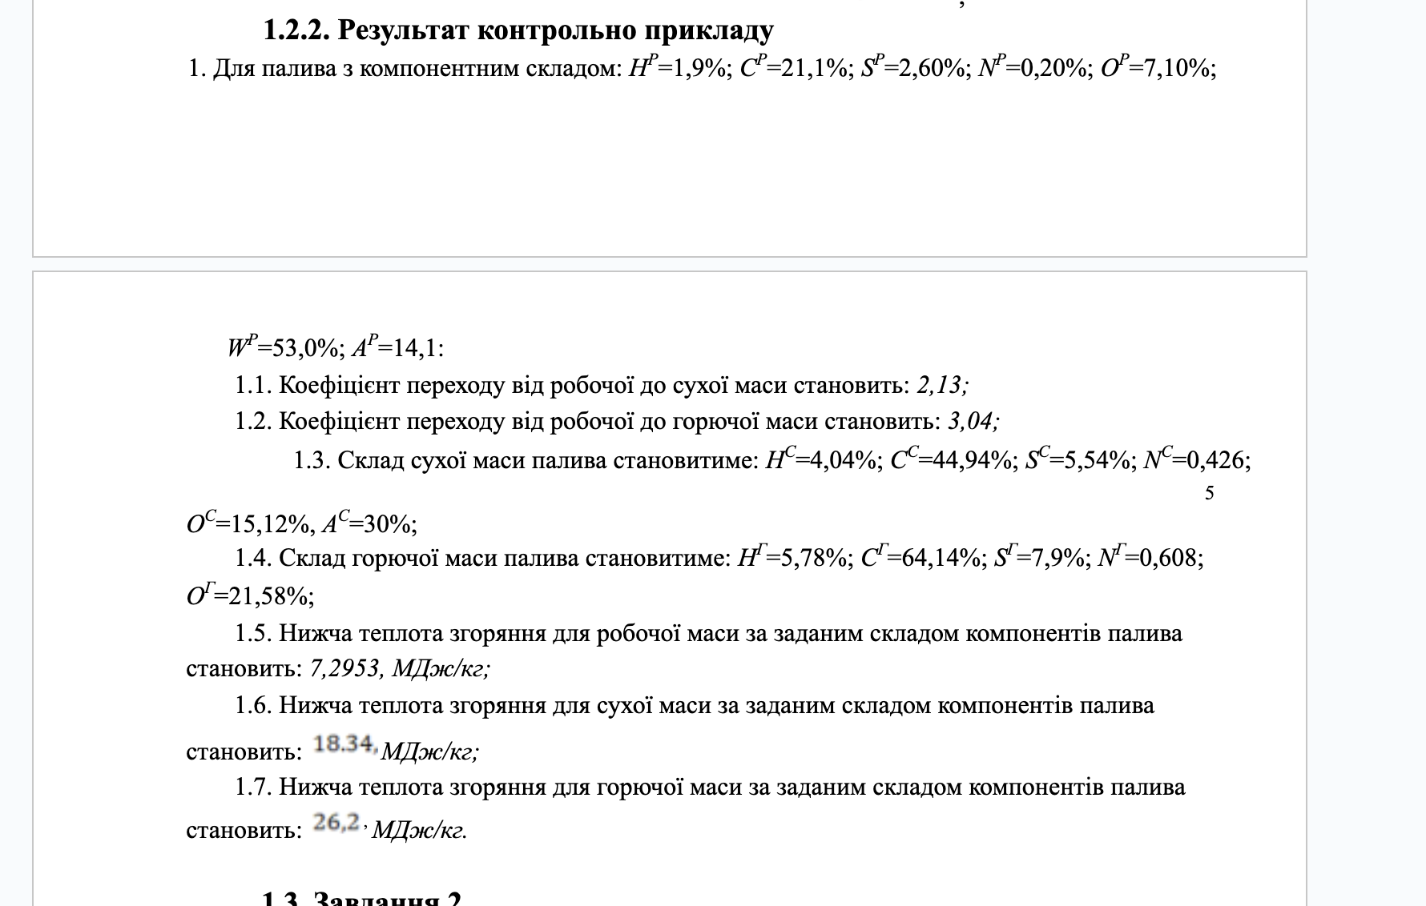

**Результати отримані у відповідності до варіанту(7):**

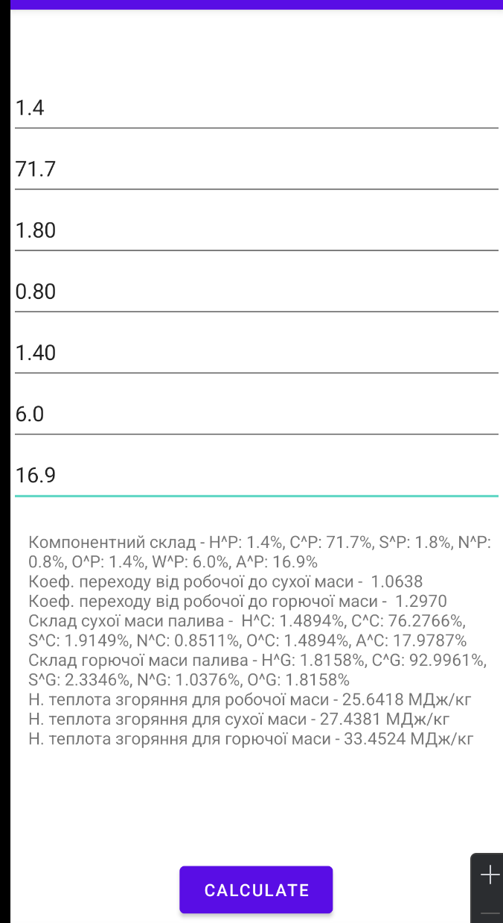

**Завдання 2:**

Необхідно ініціалізувати для складу горючої маси мазуту. Для цього використаємо ту саму конструкцію, що і в першому завданні функцію.  


Після ініціалізації відбувається перерахунок складу палива на робочу масу, застосовуючи множники відповідно таблиці 1.1:

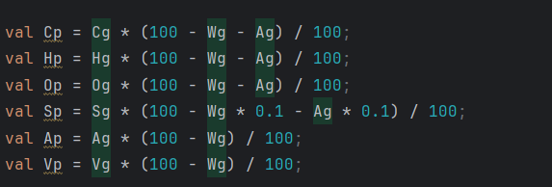

Вкінці перераховуємо теплоту згоряння з горючої маси Qdaf на робочу Qp, використовуючи формулу з таблиці 1.2:  


Та виводимо результат

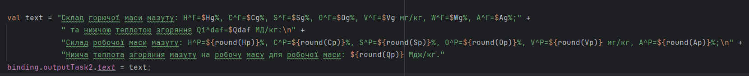

**Результат перевірки на контрольному прикладі:**

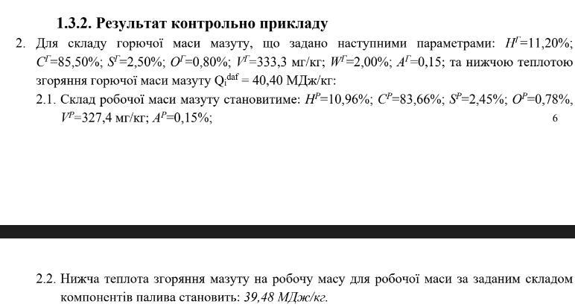

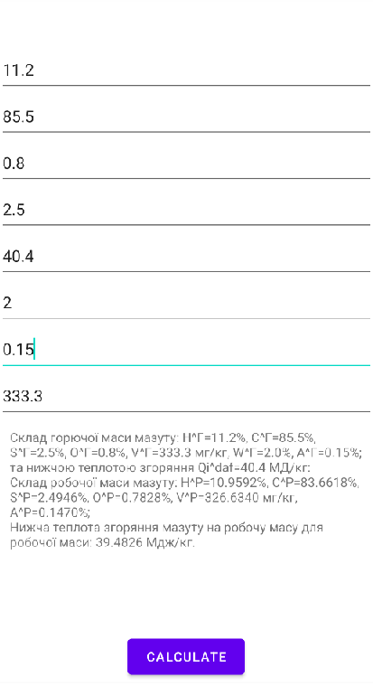

**Висновки**

Під час виконання практичної роботи №1 ми створили програмний калькулятор для обчислення складу сухої та горючої маси палива, а також нижньої теплоти згоряння для робочої, сухої та горючої маси, згідно з нашим варіантом. Ми ознайомилися з синтаксисом мови Kotlin і успішно використали ці знання для створення структурованого та легкозрозумілого коду.